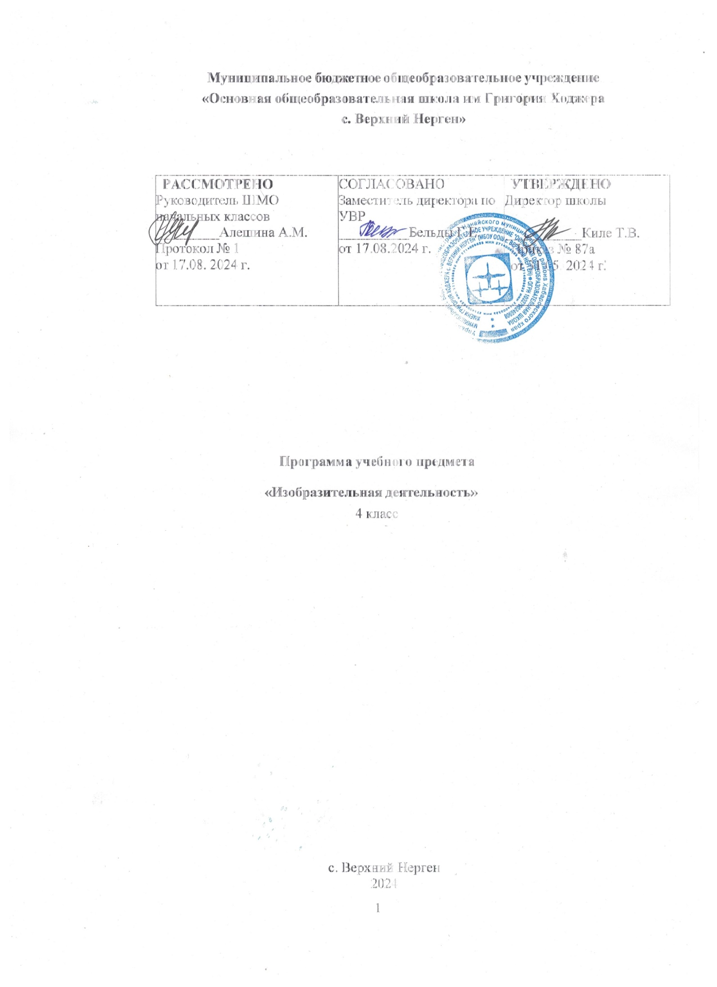

**Пояснительная записка**

Программа учебного предмета «Изобразительная деятельность» разработана в соответствии с требованиями федерального государственного образовательного Стандарта обучающихся с умственной отсталостью (интеллектуальными нарушениями) и Федеральной адаптированной основной общеобразовательной программы образования обучающихся с умственной отсталостью (интеллектуальными нарушениями).

**Цель:** Формирование умений изображать предметы и объекты окружающей действительности художественными средствами.

# Основные задачи:

* Развитие интереса к изобразительной деятельности.
* Формирование умений пользоваться инструментами.
* Обучение доступным приемам работы с различными материалами.
* Обучение изображению (изготовлению) отдельных элементов.
* Развитие художественно-творческих способностей.

# Общая характеристика учебного предмета

Изобразительная деятельность занимает важное место в работе с ребенком с умеренной, тяжелой, глубокой умственной отсталостью, с ТМНР. Вместе с формированием умений и навыков изобразительной деятельности у ребенка воспитывается эмоциональное отношение к миру, формируются восприятие, воображение, память, зрительно-двигательная координация. На занятиях по аппликации, лепке, рисованию дети имеют возможность выразить себя как личность, проявить интерес к деятельности или к предмету изображения, доступными для них способами осуществить выбор изобразительных средств. Многообразие используемых в изобразительной деятельности материалов и техник позволяет включать в этот вид деятельности всех детей без исключения. Разнообразие используемых техник делает работы детей выразительнее, богаче по содержанию, доставляет им много положительных эмоций.

Во время занятий изобразительной деятельностью необходимо вызывать у ребенка положительную эмоциональную реакцию, поддерживать и стимулировать его творческие устремления, развивать самостоятельность. Ребенок обучается уважительному отношению к своим работам, оформляя их в рамы, участвуя в выставках, творческих показах. Ему важно видеть и знать, что результаты его творческой деятельности полезны и нужны другим людям. Это делает жизнь ребенка интереснее и ярче, способствует его самореализации, формирует чувство собственного достоинства. Сформированные на занятиях изобразительной деятельности умения и навыки необходимо применять в последующей трудовой деятельности, например, при изготовлении полиграфических и керамических изделий, изделий в технике батик, календарей, блокнотов и др.

# Описание места учебного предмета в учебном плане

Предмет «Изобразительная деятельность» реализуется в рамках предметной области «Искусство».

В учебном плане предмет представлен с расчетом 4 класс 1 час в неделю, 34 часа в год.

# Личностные и предметные результаты освоения учебного предмета

В соответствии с требованиями ФГОС к ФАООП УП для обучающихся с умеренной, тяжелой, глубокой умственной отсталостью, с ТМНР результативность обучения каждого обучающегося оценивается с учетом особенностей его психофизического развития и особых образовательных потребностей. В связи с этим требования к результатам освоения образовательных программ представляют

собой описание возможных результатов образования данной категории обучающихся.

*Личностные результаты*

1. Осознание себя как «Я» и своей принадлежности к определенному полу.
2. Социально-эмоциональное участие в процессе общения и совместной деятельности.
3. Формирование положительного взгляда на окружающий мир в его органичном единстве и разнообразии природной и социальной частей.
4. Формирование уважительного отношения к окружающим.
5. Овладение навыками адаптации в окружающем мире.
6. Освоение доступных социальных ролей.
7. Формирование мотивации к учебной деятельности и личностного смысла учения.
8. Формирование самостоятельности и личной ответственности за свои поступки.
9. Формирование позитивных потребностей, ценностей и чувств.
10. Формирование и развитие навыков сотрудничества со взрослыми и сверстниками.
11. Формирование и развитие навыков безопасного и здорового образа жизни.

*Предметные результаты*

* 1. Формирование простейших эстетических ориентиров (красиво - некрасиво) в практической жизни и их использование в организации обыденной жизни и праздника.
  2. Освоение доступных средств изобразительной деятельности: лепка, рисование, аппликация.
  3. Развитие способности к совместной и самостоятельной изобразительной деятельности.
  4. Накопление опыта самовыражения в процессе изобразительной деятельности.

# Содержание учебного предмета

Лепка

* Раскатывание пластилина, глины прямыми движениями ладоней в руках, на доске; кругообразными движениями.
* Отщипывание пальцами кусочка и скатывание мелких шариков.
* Отрывание кусочка материала от целого куска.
* Расплющивание материала на доске.
* Защипывание края формы кончиками пальцев.
* Оттягивание небольших деталей.
* Лепка по представлению простых знакомых предметов: овощи, фрукты.
* Лепка предмета из одной (нескольких) частей.
* Лепка рельефов букв и цифр.

Рисование

* Узнавание, различение материалов и инструментов, используемых для рисования: карандаши, фломастеры, краски, кисти, емкость для воды.
* Соблюдение последовательности действий при работе с красками: опускание кисти в баночку с водой, снятие лишней воды с кисти, обмакивание ворса кисти в краску, снятие лишней краски о край баночки, рисование на листе бумаги, опускание кисти в воду и т.д.
* Выбор цвета для рисования. Заучивание цветов.
* Различение плоскостных геометрических фигур по цвету и форме.
* Рисование по трафарету и намеченным линиям.
* Рисование геометрической фигуры: круг, квадрат, треугольник.
* Рисование и раскрашивание геометрических элементов орнамента.
* Закрашивание внутри контура.
* Штриховка слева направо, сверху вниз.
* Рисование домика по трафаретам.
* Рисование по трафаретам пройденных букв и цифр.
* Рисование по шаблону флажка, елки.
* Рисование по точкам и раскрашивание моркови.

Аппликация

* Узнавание и различение разных видов бумаги: цветная бумага, картон, салфетки. Применение инструментов и приспособлений, используемых для изготовления аппликации: клей, трафарет.
* Сгибание листа бумаги пополам, вчетверо, по диагонали.
* Разрывание листа бумаги по сгибу.
* Скручивание листа бумаги.
* Намазывание всей поверхности клеем.
* Сборка изображения объекта из нескольких деталей.
* Наклеивание готовых геометрических фигур в указанном порядке, чередуя по цвету или форме.
* Складывание и наклеивание фигур, состоящих из двух готовых частей.

# Тематическое планирование учебного предмета

|  |  |  |
| --- | --- | --- |
| **Разделы** | **Тема урока** |  |
| Лепка. | Урок 1-2. Тема: Отщипывание пальцами кусочка и скатывание мелких шариков. |  |
| Урок 3-4. Тема: Защипывание края формы кончиками пальцев. |
| Урок 5-6. Тема: Соединение деталей изделия примазыванием, прищипыванием. |
| Урок 7-8. Тема: Вытягивание столбика из короткого толстого цилиндра. Округление и заострение его концов. |
| Урок 9-10. Тема: Отрывание кусочка материала от целого куска. |
| Урок 11-12. Тема: Расплющивание материала на доске. |

|  |  |  |
| --- | --- | --- |
|  | Урок 13-14. Тема: Защипывание края формы кончиками пальцев.  Урок 15-16. Тема: Оттягивание небольших деталей.  Урок 17-18. Тема: Лепка по представлению простых знакомых предметов: овощи, фрукты.  Урок 19-20. Тема: Лепка предмета из одной, нескольких частей.  Урок 21-22. Тема: Лепка рельефов букв и цифр.  Урок 23-26. Тема: Лепка более сложных форм из 2-5 частей.  Урок 27-30. Тема: Лепка плоскостных фигур на дощечках. Урок 31-32. Тема: Лепка рельефов букв и цифр.  Урок 33-34. Тема: Лепка с применением инструментов для  разрезания материала. |  |

|  |  |  |
| --- | --- | --- |
| Рисование. | Урок 35-36. Тема: Выбор цвета для рисования.  Урок 37-38. Тема: Рисование вертикальных, горизонтальных, наклонных линий.  Урок 39-40. Тема: Рисование по трафарету, намеченным линиям.  Урок 41-42. Тема: Рисование, раскрашивание геометрических элементов орнамента.  Урок 43-46. Тема: Дополнение готового орнамента геометрическими элементами.  Урок 47-48. Тема: Рисование, раскрашивание орнамента из геометрических форм в полосе, в круге, в квадрате с использование 2-3 контрастных цветов.  Урок 49-50. Тема: Обводка растительного узора в полосе с самостоятельным закрашиванием.  Урок 51-54. Тема: Самостоятельное рисование геометрического узора.  Урок 55-56. Тема: Рисование узора цветов и листочков.  Урок 57-60. Тема: Рисование с натуры овощей, фруктов, ягод, грибов с применением трафарета. |  |
|  | Урок 61-62. Тема: Рисование листьев с помощью шаблона.  Урок 63-64. Тема: Рисование цветов с применением трафарета.  Урок 65-66. Тема: Рисование по образцу букв и цифр.  Урок 67-68. Тема: Рисование и раскрашивание осеннего листа. |  |

|  |  |  |
| --- | --- | --- |
| Аппликация. | Урок 69-74. Тема: Применение инструментов и приспособлений, используемых для изготовления аппликации: клей, трафарет. |  |
|  | Урок 75-80. Тема: Сгибание листа бумаги пополам, вчетверо, по диагонали. |  |
|  | Урок 81-86. Тема: Разрывание бумаги по сгибу. |  |
|  | Урок 87-94. Тема: Изготовление |  |
|  | изделий без применения клея. |  |
|  | Урок 95-102. Тема: Складывание и |  |
|  | наклеивание фигур, состоящих из |  |
|  | нескольких частей. |  |
| **Итого:** | **34** |  |

**Описание материально - технического обеспечения образовательной деятельности**

* индивидуальное рабочее место;
* материалы и инструменты для выполнения работ, предусмотренные программным содержанием: тонированная или белая бумага для рисования, гуашевые краски, акварельные, кисти, простые карандаши различной твердости, фломастеры, восковые мелки, цветные карандаши, баночка для воды, точилка, ветошь (для вытирания рук);
* наборы инструментов, включающие кисти, ножницы, шило, стеки, индивидуальные доски, пластиковые подложки и т.д.; натуральные объекты, изображения (картинки, пиктограммы) готовых изделий и операции по их изготовлению; альбомы с демонстрационными материалами, рабочие тетради, альбомы с материалом для раскрашивания, вырезания наклеивания, рисования;
* оборудование: мольберты, планшеты; стеллажи для наглядных пособий, изделий для хранения бумаги и работ обучающихся и др.; -расходные материалы для ИЗО: клей, бумага; пластичные материалы (пластилин, соленое тесто, глина);
* большие возможности для применения на уроках ИЗО предоставляет оборудование для мультимедийных демонстраций (компьютер, медиа проектор и т.д.). Оно благодаря Интернету и единых цифровых образовательных ресурсов позволяет продемонстрировать обучающимся художественные образцы.